Министерство образования и молодежной политики Свердловской области



ГАПОУ СО «Екатеринбургский колледж транспортного строительства»

Отчёт по программе «**Практическое занятие 18**

**Работа с JSON-данными.**»

Выполнил: Гордейчик Степан Алексеевич

Группа: ПР-21

Преподаватель: Мирошниченко Г. В.

2023

**Задание:**

Разработать мобильное приложение, информация в приложении должна сохраняться в SharedPreferences, в формате JSON. Приложение должно содержать:

- приветственный экран с авторизацией пользователя, проверкой ввода на пустоту и сохранением информации о пользователе через механизм SharedPreferences;

- содержать форму ввода данных;

- экран для вывода сохраненной информации.

**Входные данные:**

* loginEd (String) – введенный пользователем логин;
* passwordEd (String) – введенный пользователем пароль;
* number (String) – введенный пользователем новый номер билета;
* type (String) – введенный пользователем новый тип билета.

**Выходные данные:**

* Список ListView, в котором отображаются все загруженные билеты;
* Сообщения пользователю об ошибках в Toast.makeText.

**Листинг программы:**

MainActivity.kt

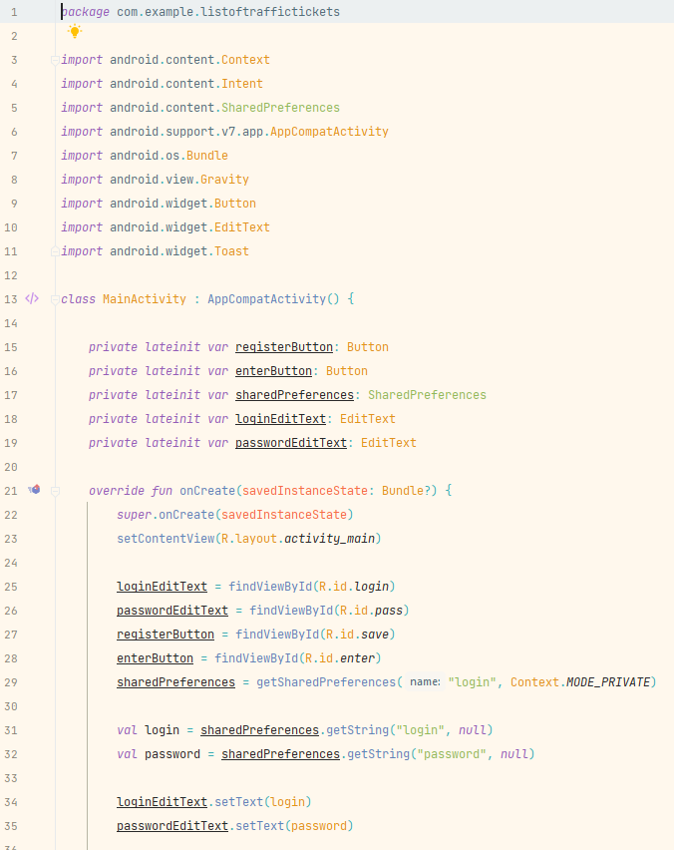

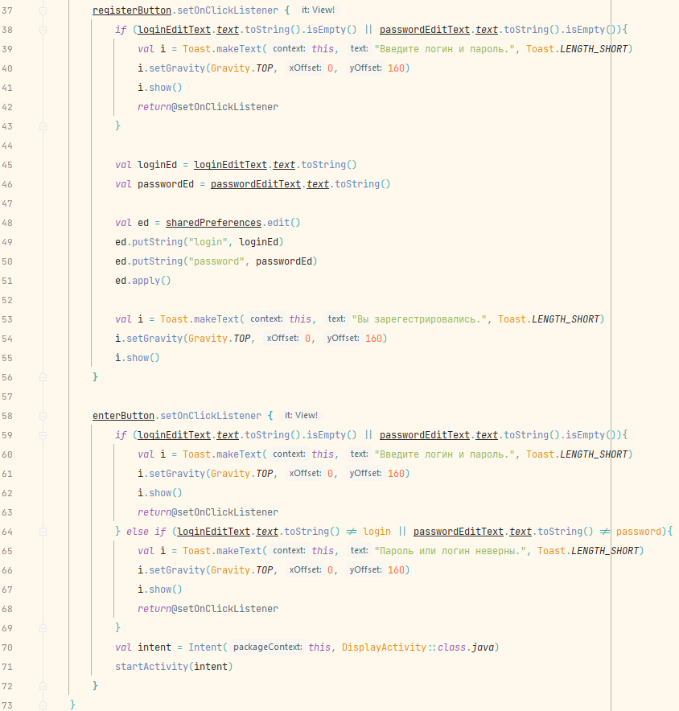

DisplayActivity.kt

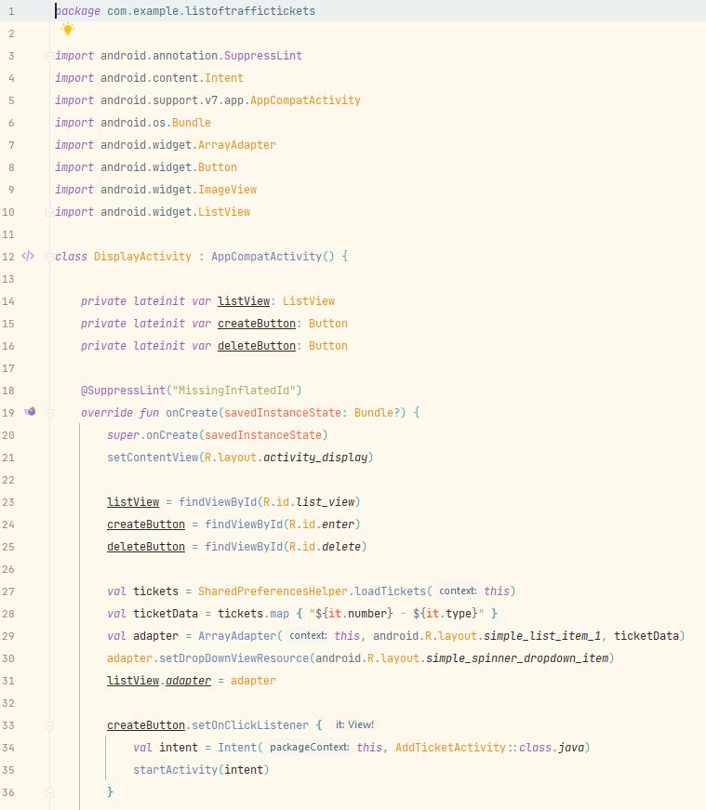

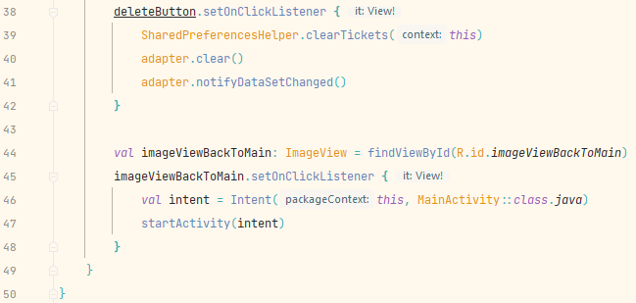

AddTicketActivity.kt

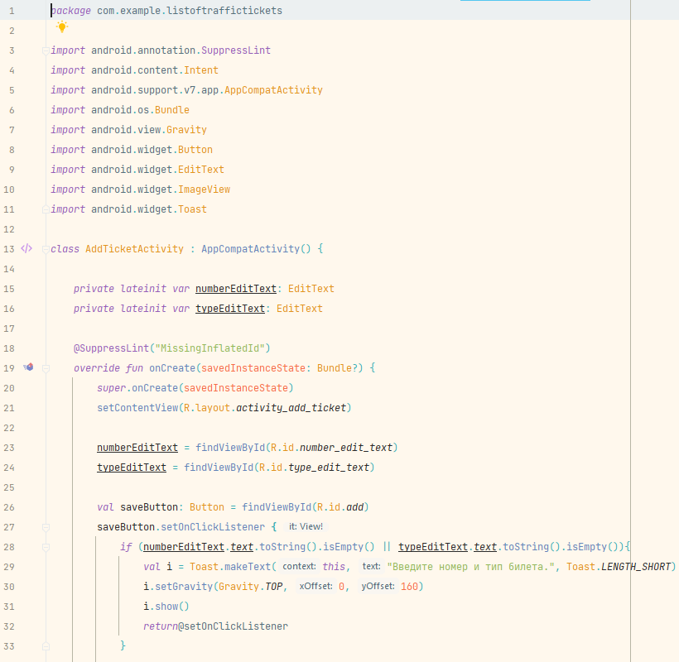

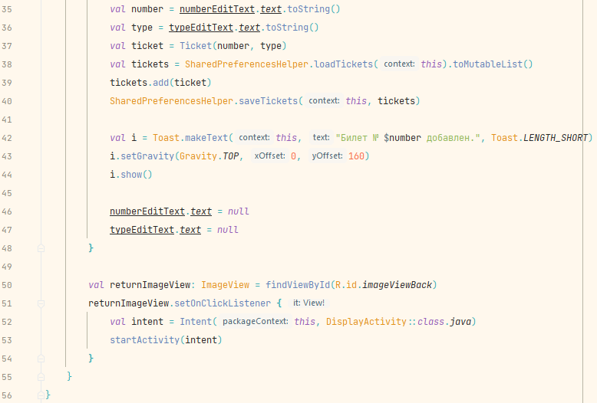

activity_main.xml

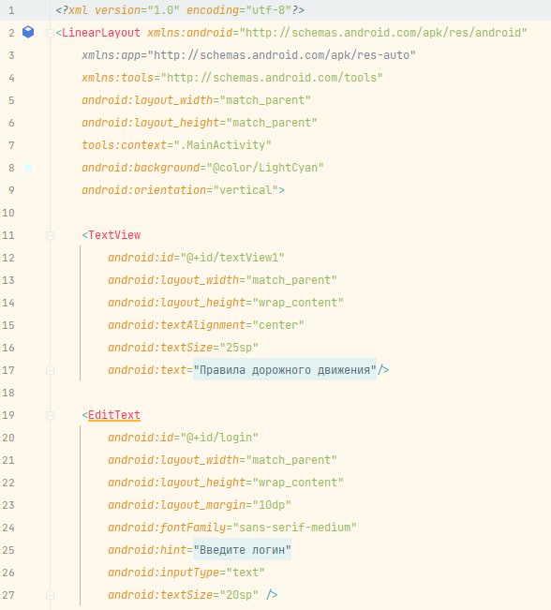

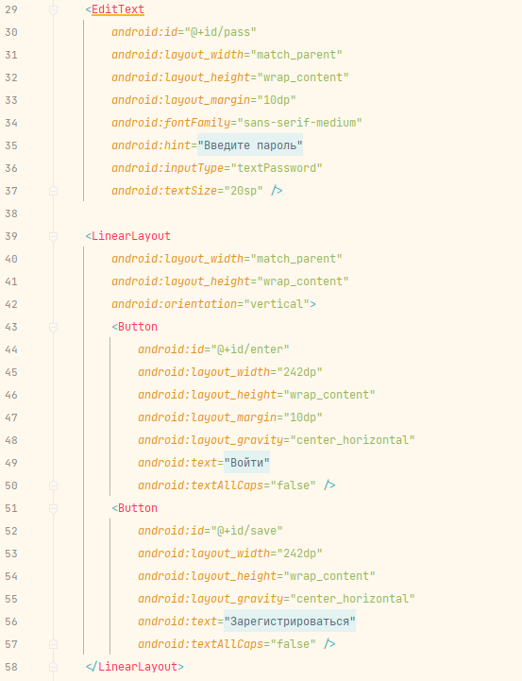

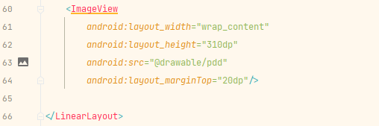

activity_display.xml

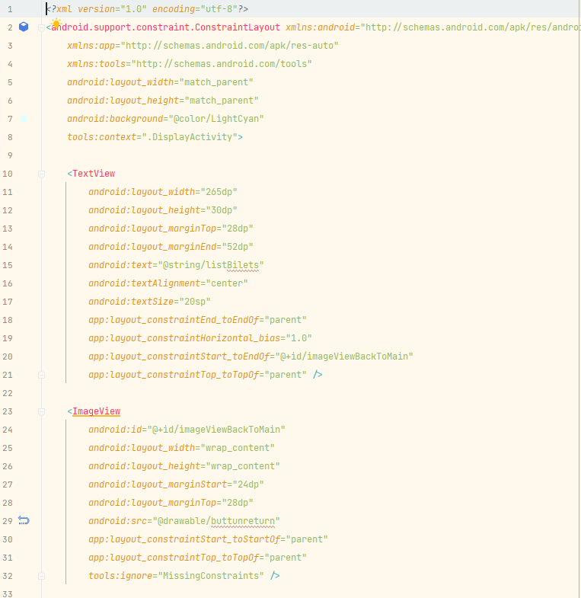

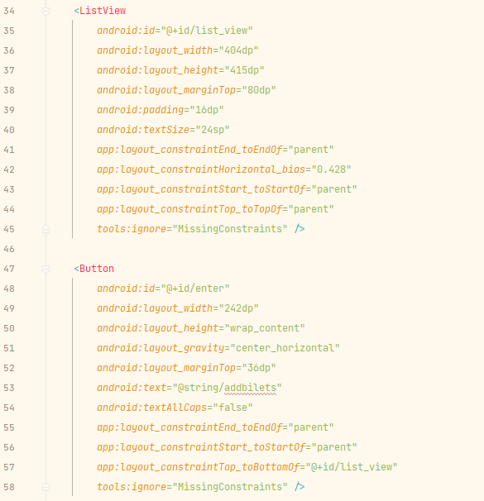

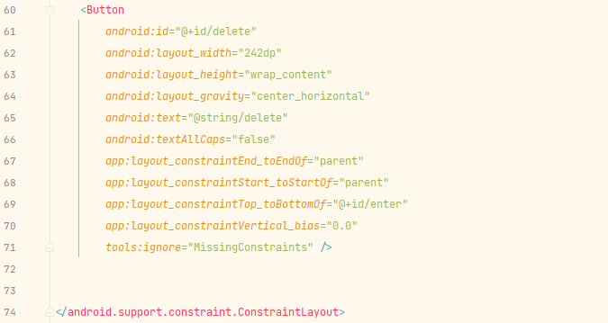

activity_add_ticket.xml

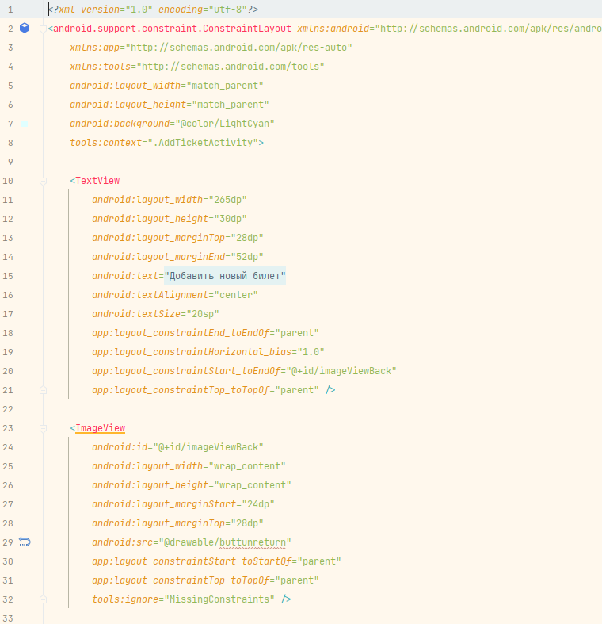

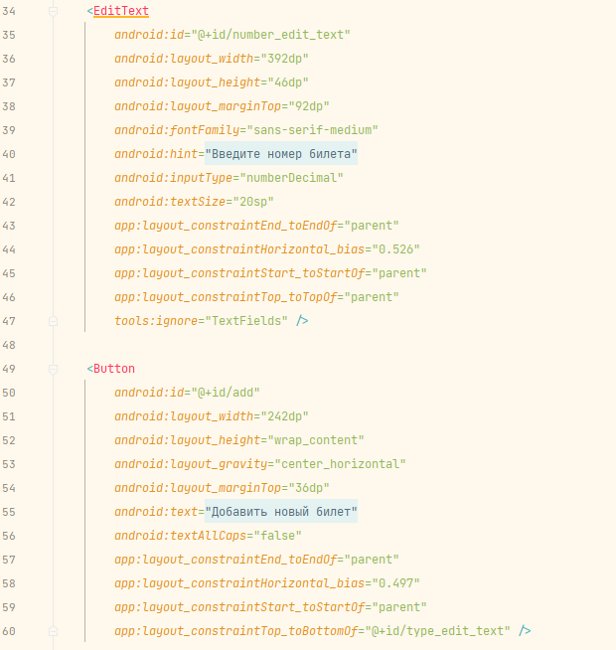

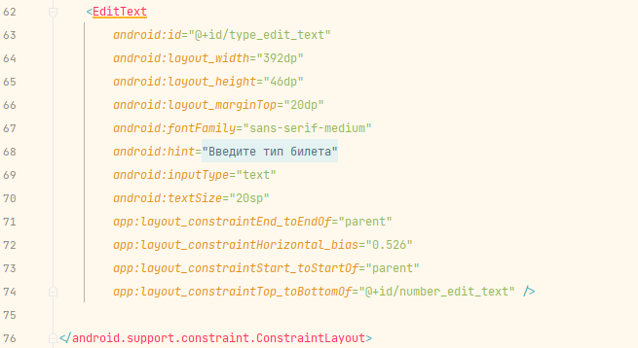

SharedPreferencesHelper.kt

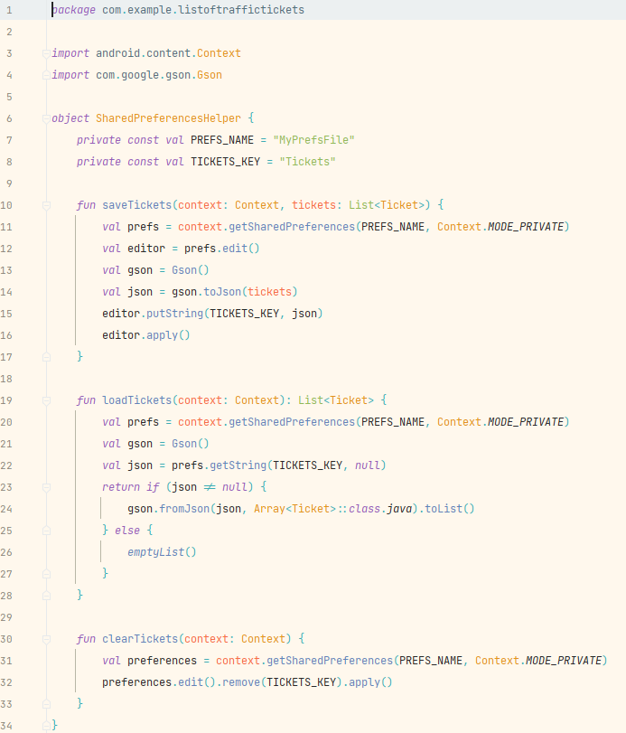

Ticket.kt

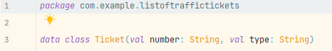

strings.xml

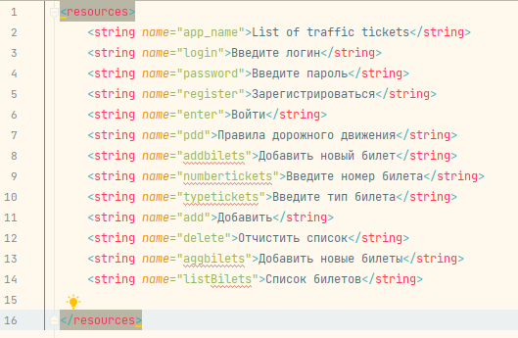

colors.xml

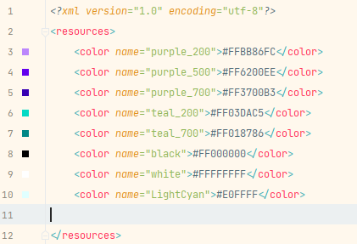

AndroidManifest.xml

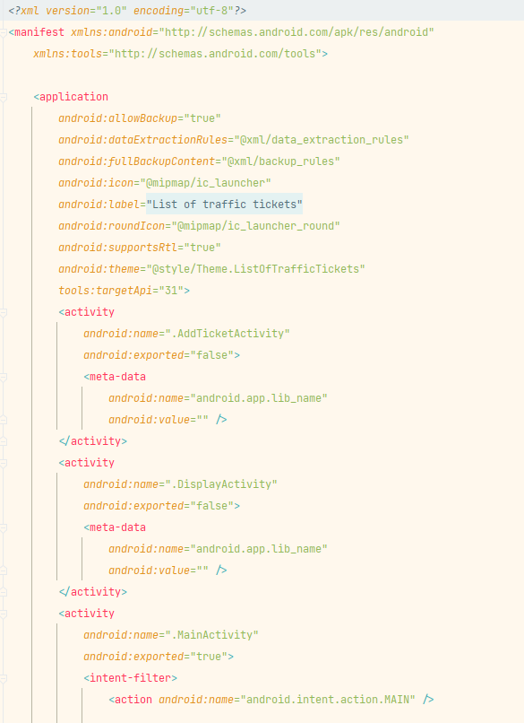

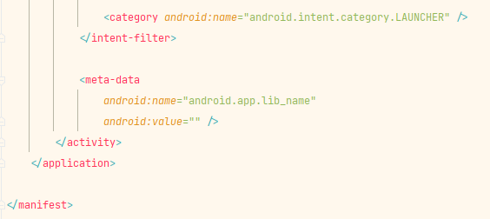

Экран 1.

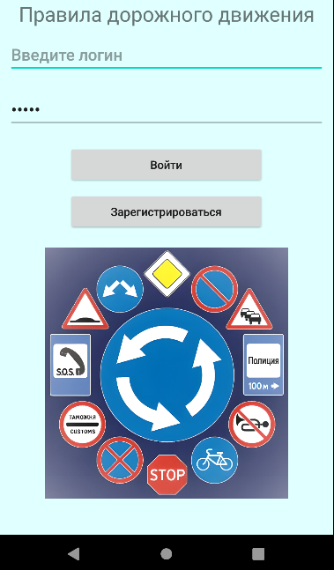

Экран 2.

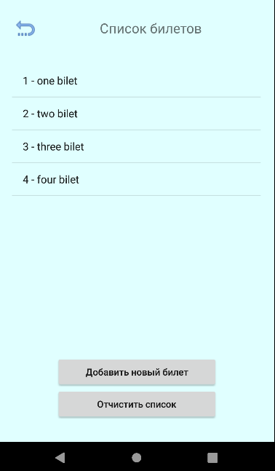

Экран 3.

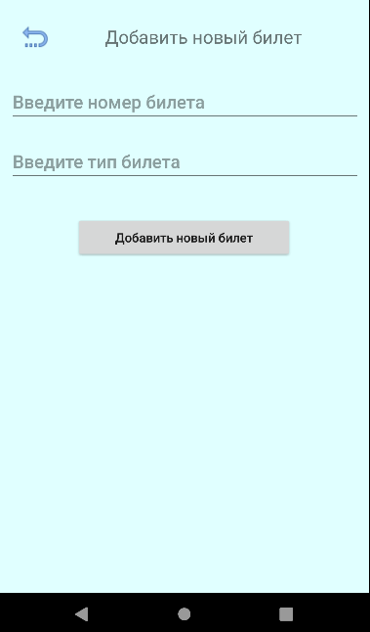

**Блок-схемы:**

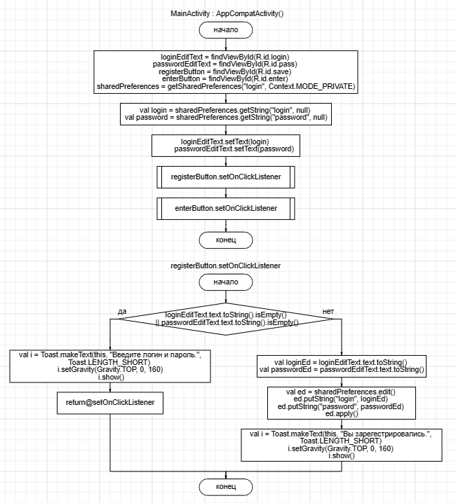

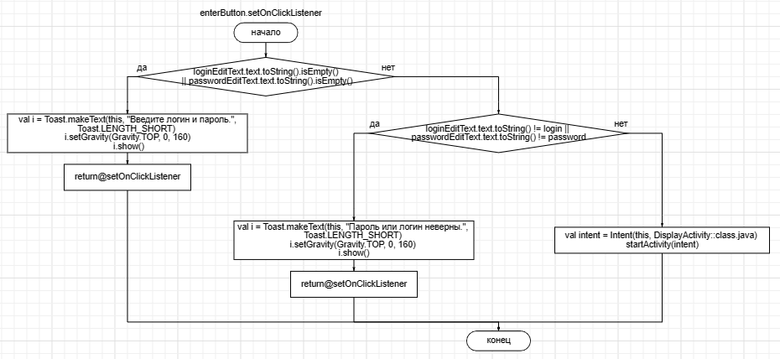

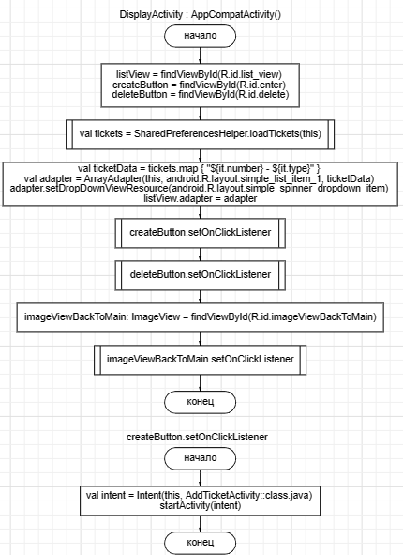

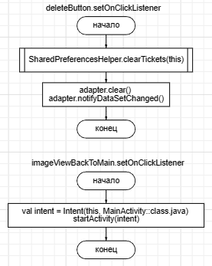

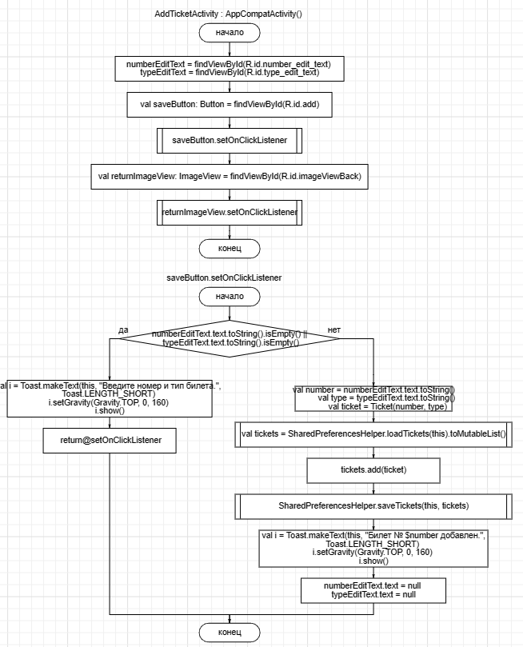

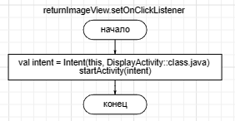

**Тестовые ситуации:**

Имеется проверка на пустоту строк:

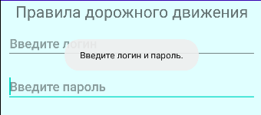

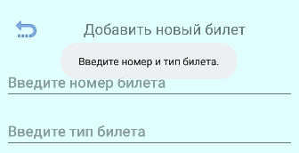

Нельзя вводить отрицательные числа (номер билета), благодаря элементу inputType

android:inputType="numberDecimal"

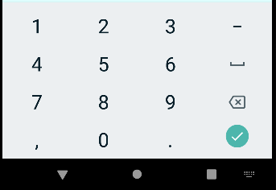

**Вывод:** благодаря практическому занятию 18, я научился работать с форматом данных JSON на языке Kotlin. С помощью механизма SharedPreference реализовал простые макеты экранов с сохранением информации в формате JSON.